Retningslinjer

* Utstyret kan lånes for en uke
* Må leveres tilbake i forskriftsmessig stand

Kontaktinformasjon til Gausdal bibliotek for behov utenom åpningstider:

Tlf: 952 20 683

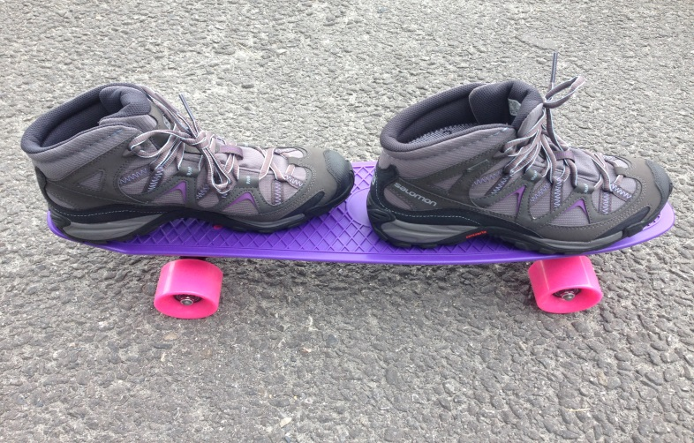



**Ønsker du å prøve noe nytt eller mangler nødvendig utstyr til ulike fritidsaktiviteter?**

UtstyrsArenan`n låner ut forskjellig utstyr til aktiviteter gratis til barn, unge og voksne i Gausdal kommune.

**Hvor:** Biblioteket på Gausdal Arena,

**Når:** Fra torsdag 22. august frem til 31. oktober mellom kl 16 – 18.   
Ved lån av utstyr før den tid, kontakt biblioteket tlf.: 952 20 683 eller frivilligsentralen tlf.: 922 27 970.

**Oversikt over utstyr vår/sommer/høst:**

* Fjellsko
* Sykler
* Sykkelhjelmer
* Sparkesykler
* Skateboard
* Fiskestenger
* Flytevester
* Primus/kjelesett
* Kart/kompass
* Volleyball/basketball
* Fjellsekker
* Dagstursekker

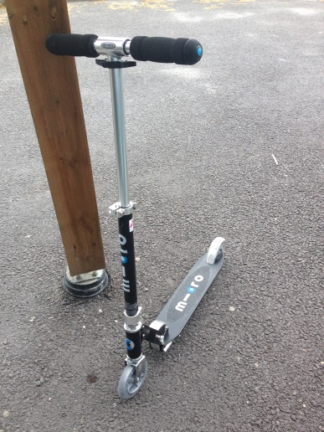

**Oversikt over utstyr vinter:**

* Ski
* Staver
* Skisko
* Skøyter
* Hockeykøller/pucker
* Hjelmer
* Fjellsekker
* Dagstursekker
* One-foot
* Truger

